În figura 2.15 este prezentată interacțiunea schimbărilor necesare pentru sala de sport. Acest drept îl are doar Directorul. Întîi de toate el va verifica dacă totul necesar este disponibil, pentru aceasta se va crea cerere la server pentru a descărca datele. Mai apoi în mod sincron se returnează datele și se vizualizează de către director. După care se fac schimbările dacă sunt necesare și datele se transmit la server, unde se validează. Dacă validare a fost cu succes, datele se inserează în baza de date. În caz contrar se returnează mesaj de eroare către utilizator. Și ultimul pas este primirea răspunsului și vizualizarea lui.

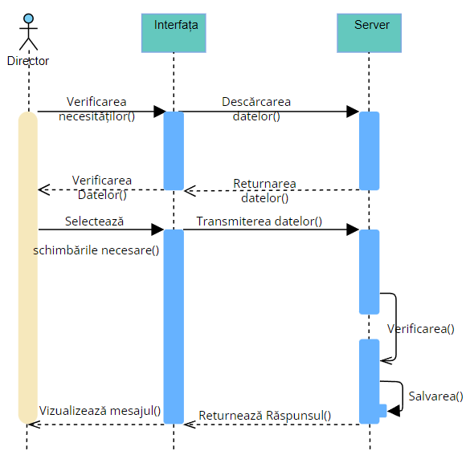

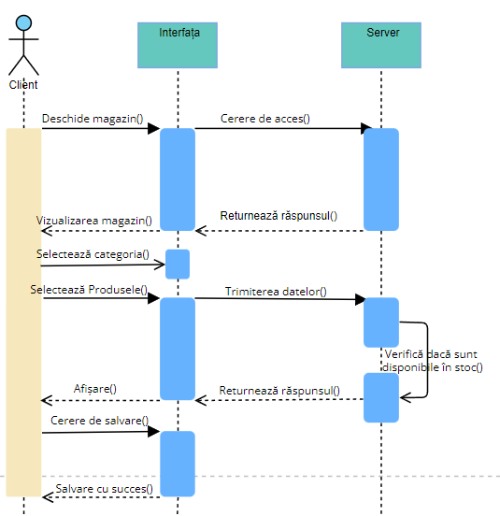

În figura 2.16 se descrie interacțiunea clientului cu magazinul din aplicatie. Pentru aceasta este necesar în mod sincron de a deschide magazinul, după care se crează cerere către server pentru a primi acces, după care se returnează răspunsul și se vizualizează de către client. În mod asincron se selectează categoria și deja în mod sincron se selectează produsele dorite, se crează cerere de procurare a acestor produse, se verifică dacă sunt în stoc și se returnează răspunsul și se afisează. Se crează cerere de salvare și primirea mesajului că salvarea sa făcut cu succes.

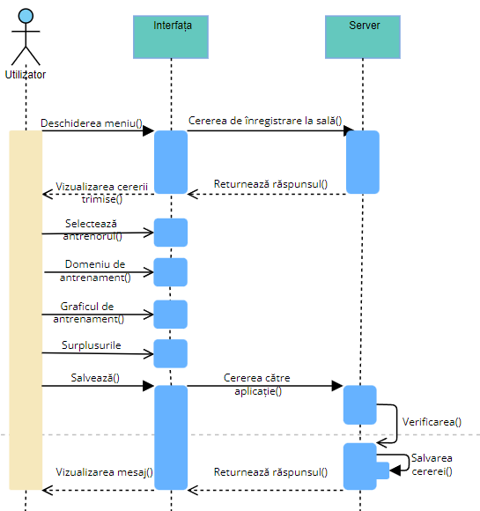

În figura 2.17 se descrie interacțiunea Utilizatorul cu aplicația. În mod sincron se formează cerere de înregistrare la sală, se trimite cerere către server și se returnează răspunsul, apoi se vizualizează de către utilizator. Urmatorul pas ar fi în mod asincron, utilizatorul își va selecta antrenorul dorit, domeniul de antrenament, graficul potrivit și surplusurile dorite. Apoi în mod sincron salvează, după care cerere este trimisă catre server care verifică(asincron) și se salvează cerere creată(sincron), după care se returnează răspunsul și se vizualizează de catre utilizator.